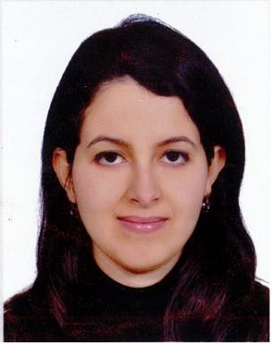 Khaled Oumaima

Identifiants chercheurs

- IdHAL : khaled-oumaima
- IdRef : 204182921

Présentation

Adresse/Address:
IBM France Lab9 rue de Verdun94253 GentillyFrance
Laboratoire Génie IndustrielCentraleSupélecUniversité Paris-SaclayGrande Voie des Vignes92290 Châtenay-MalabryFRANCE
E-mail: oumaima.khaled@centralesupelec.fr / oumaima.khaled@fr.ibm.com
Phone: +33 (0)1 49 08 35 18
Bio
- Depuis Janvier 2014 : Doctorante sur le sujet &quot;La réparation des modèles d'optimisation&quot;. CIFRE: IBM France Lab - Laboratoire Génie Industriel, Ecole Centrale Paris .
- 2013 : Master recherche en Optimisation des Systèmes Industriels et Logistiques (OSIL), Laboratoire Génie Industriel, Ecole Centrale Paris
- 2012 : Ingénieur en Génie Industriel, École Nationale d'Ingénieurs de Tunis.

Publications

Article dans une revue (3)

Interactive portfolio selection involving multicriteria sorting models
Ali Tlili,Oumaima Khaled,Vincent Mousseau,Wassila Ouerdane
Annals of Operations Research, 2022, ⟨10.1007/s10479-022-04877-z⟩
Article dans une revue
hal-03740205v1
A multi-criteria repair/recovery framework for the tail assignment problem in airlines
Oumaima Khaled,Michel Minoux,Vincent Mousseau,Xavier Ceugniet,Michel Stéphane
Journal of Air Transport Management, 2018, 68, pp.137-151. ⟨10.1016/j.jairtraman.2017.10.002⟩
Article dans une revue
hal-01560299v1
A compact optimization model for the tail assignment problem
Oumaima Khaled,Vincent Mousseau,Michel Minoux,Xavier Ceugniet,Michel Stéphane
European Journal of Operational Research, 2018, 264 (2), pp.548-557. ⟨10.1016/j.ejor.2017.06.045⟩
Article dans une revue
hal-01560290v1

Communication dans un congrès (1)

Repair/recovery of the territory assignment problem
Oumaima Khaled,Vincent Mousseau,Michel Minoux,Xavier Ceugniet
EURO 2016, Jul 2016, Poznan, Poland
Communication dans un congrès
hal-01560303v1

Autre publication scientifique (1)

Solution Repair/Recovery in Uncertain Optimization Environment
Oumaima Khaled
2014
Autre publication scientifique
hal-01229115v1

